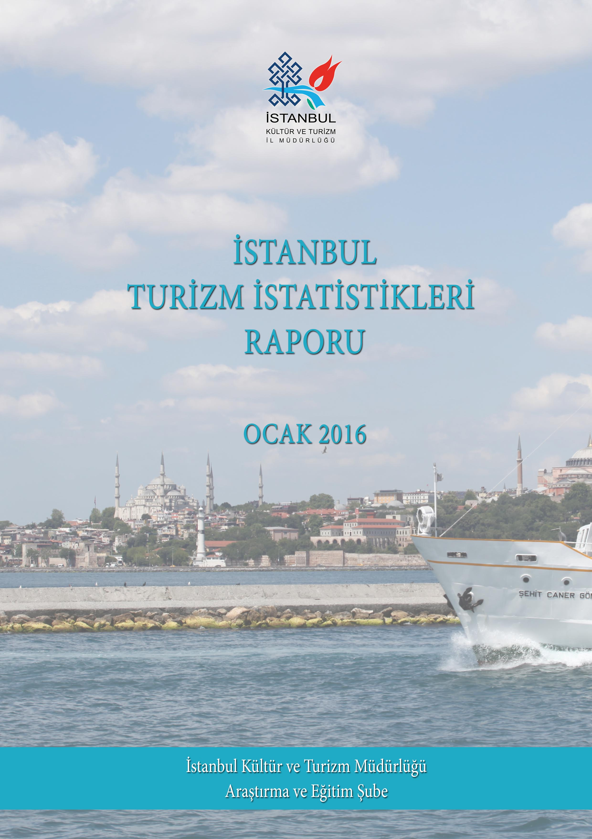

GİRİŞ

İstanbul Turizm İstatistikleri Raporu, İstanbul’daki sınır giriş kapıları olan Atatürk Havalimanı, Sabiha Gökçen Havalimanı, Haydarpaşa Limanı, Pendik Limanı, Zeytinburnu Limanı ve Karaköy Limanı’ndan alınan yabancı uyruklu ziyaretçilerin giriş verileriyle oluşturulmaktadır. Ayrıca raporumuzda, Müdürlüğümüzdeki kayıtlar esas alınarak, Turizm İşletme ve Yatırım Belgeli Tesislerle ilgili veriler güncel olarak yer almaktadır.

İncelemekte olduğunuz İstanbul Turizm İstatistikleri Raporu, 2016 yılı ocak ayını kapsayan verilerin, önceki yıllarla karşılaştırmalı, aylık ve yıllık bazda çeşitli değerlendirmeleriyle oluşturulmuştur.

Kültür ve Turizm İl Müdürlüğümüzce hazırlanarak aylık olarak yayınlanan bu rapor, turizm sektöründe yer alan kurum, kuruluş, sivil toplum örgütleri, üniversiteler başta olmak üzere tüm ilgililerin kullanımına sunulmaktadır.

İstanbul Kültür ve Turizm İl Müdürlüğü
Araştırma ve Eğitim Şube tarafından hazırlanmaktadır.

Veri Hazırlama ve Değerlendirme: Abdurrahman ÇELİK / İstatistikçi

İÇİNDEKİLER

İSTANBUL’A GELEN YABANCI ZİYARETÇİ SAYILARI 4
SON BEŞ YIL OCAK AYI GELEN YABANCI SAYILARI 4
2000-2014 YILLARI İSTANBUL’A GELEN YABANCI SAYILARI 5
2015-2016 YILLARI AYLIK GELEN ZİYARETÇİ GRAFİĞİ 5
GELİŞ YOLLARINA GÖRE GELEN YABANCI ZİYARETÇİ SAYILARI 6
MİLLİYETLERİNE GÖRE İSTANBUL’A GELEN YABANCILAR 7
2006, 2010 ve 2016 YILLARI OCAK AYINDA GELEN İLK 10 ÜLKE SIRALAMASI 9
ARAP ÜLKELERİ SON ÜÇ YIL GELEN ZİYARETÇİ 10
ARAP ÜLKELERİ 2010-2015 GELEN ZİYARETÇİ GRAFİKLERİ 11
BELLİ BAŞLI ÜLKERLERDEN SON ÜÇ YIL OCAK AYI GELEN ZİYARETÇİ 14
İSTANBUL’DAKİ ACENTALAR 17
KÜLTÜR VE TURİZM BAKANLIĞI “İŞLETME BELGELİ” KONAKLAMA TESİSLERİ 18
KÜLTÜR VE TURİZM BAKANLIĞI “YATIRIM BELGELİ” KONAKLAMA TESİSLERİ 18
YEME-İÇME VE EĞLENCE TESİSLERİ 19

İSTANBUL’A GELEN YABANCI ZİYARETÇİ SAYILARI

 | TÜRKİYE |  | İSTANBUL |  | 2015’e Göre Değişim Oranı (Aylık)
 | 2015 | 2016 | 2015 | 2016 | 2015’e Göre Değişim Oranı (Aylık)
OCAK | 1.250.941 | ? | 691.496 | 692.172 | 0,1

Atatürk ve Sabiha Gökçen Havalimanları ile Haydarpaşa, Pendik, Zeytinburnu ve Karaköy limanlarından alınan verilere göre; 2016 yılı ocak ayında İstanbul’a gelen yabancı sayısını geçen yıl ile karşılaştırdığımızda herhangi bir değişim olmadığını görmekteyiz.

SON BEŞ YIL OCAK AYI GELEN YABANCI SAYILARI

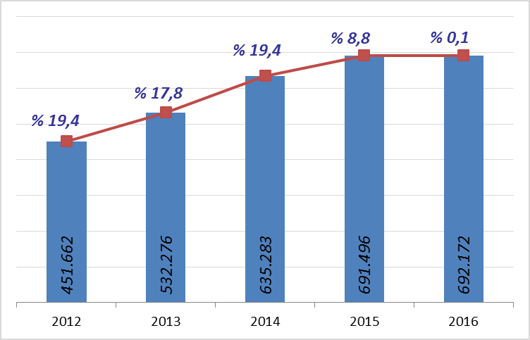

Ocak ayında gelen ziyaretçi sayılarını son beş yıl olarak değerlendirdiğimizde şehrimize her yıl bir önceki yıla göre daha fazla yabancı ziyaretçi geldiğini görmekteyiz.

2000-2014 YILLARI İSTANBUL’A GELEN YABANCI SAYILARI

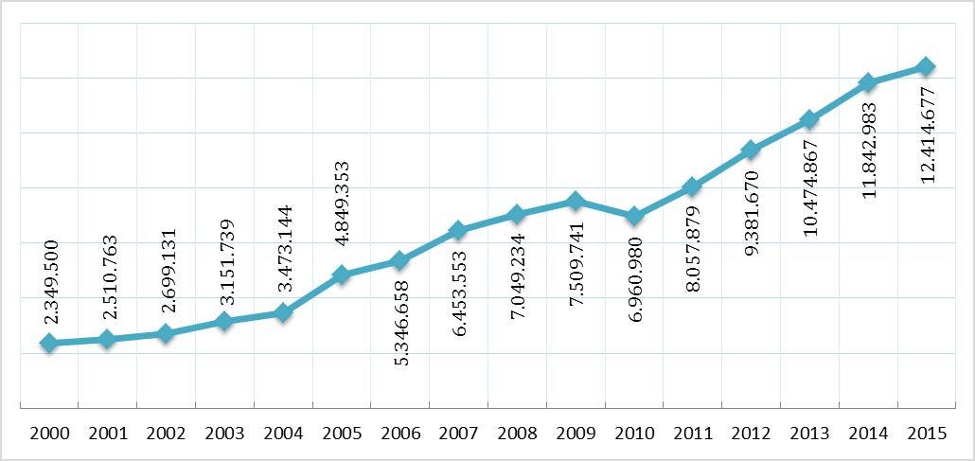

2015-2016 YILLARI AYLIK GELEN ZİYARETÇİ GRAFİĞİ

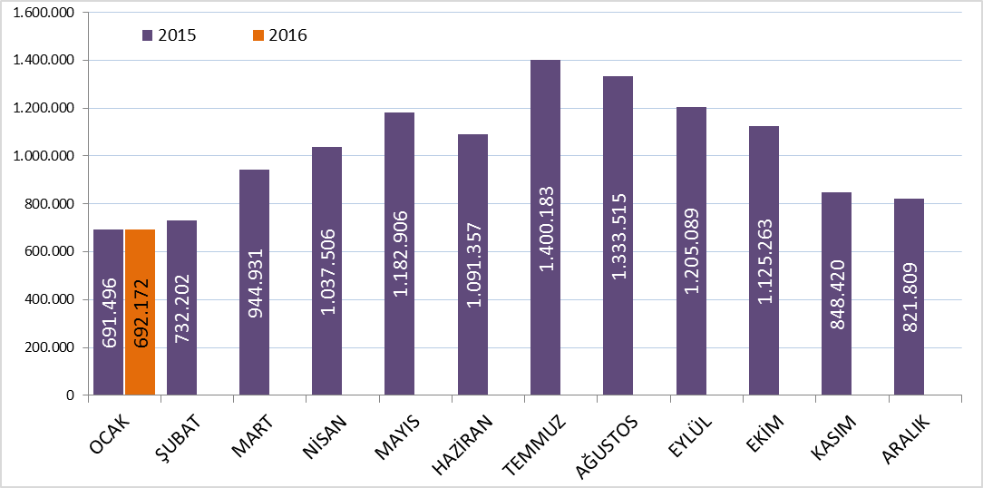

GELİŞ YOLLARINA GÖRE GELEN YABANCI ZİYARETÇİ SAYILARI

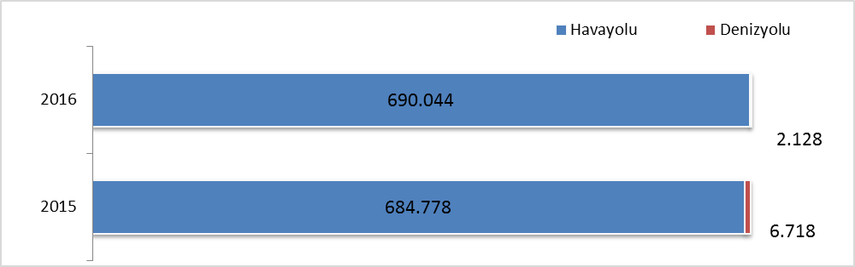

Geçen yılın ocak ayına göre havayolu ile geliş %0,8 artmış, denizyolu ile geliş %70 azalmıştır.

2016 | Atatürk Havalimanı | Sabiha Gökçen Havalimanı | H.paşa Limanı | Karaköy Limanı | Karaköy Transit | Pendik Limanı | Zeytinburnu Limanı | Toplam
Ocak | 540.285 | 149.759 | 315 | 220 | 0 | 1.042 | 551 | 692.172

2016 yılı ocak ayında 692.172 yabancı ziyaretçi gelmiş olup, Karaköy limanına gelen günübirlik ziyaretçi bulunamamaktadır.

Havayolu ile gelen yabancıların %22’si Sabiha Gökçen Havalimanını kullanmışlardır.

MİLLİYETLERİNE GÖRE İSTANBUL’A GELEN YABANCILAR

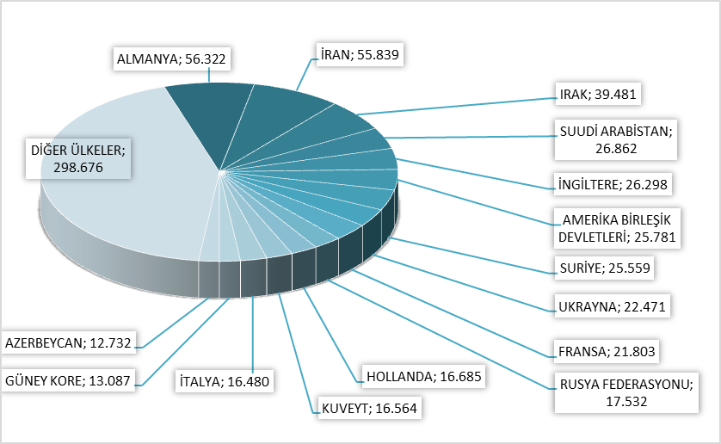

2016 yılı ilk ayında İstanbul’a gelen yabancıların toplamdaki yüzdeleri şöyle:
Almanlar:%8.1, İranlılar:%8.1, Iraklılar:%5.7, Suudi Arabistanlılar:%3.9, İngilizler:%3.8, Amerikalılar:%3.7, Suriyeliler:%3.7, Ukraynalılar:%3.2, Fransızlar:%3.1, Ruslar:%2.5, Hollandalılar:%2.4, Kuveytliler:%2.4, İtalyanlar:%2.4, Güney Koreliler:%1.9, Azerbeycanlılar:%1.8, Diğer ülkeler: 43,2

Aynı Grafiğin 2015 yılı ocak ayı ise şu şekildeydi:

MİLLİYETLERİNE GÖRE İSTANBUL’A GELEN YABANCILAR
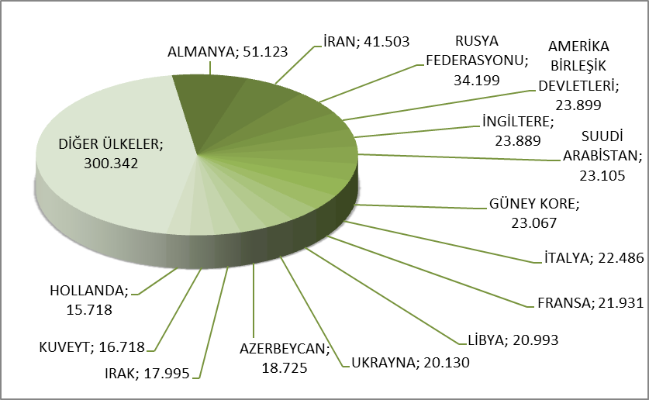
Almanlar:%7.6, İranlılar:%6.1, Ruslar:%5.1, Amerikalılar:%3.5, İngilizler:%3.5, Suudi Arabistanlılar:%3.4, Güney Koreliler:%3.4, İtalyanlar:%3.3, Fransızlar:%3.2, Libyalılar:%3.1, Ukraynalılar:%3.0, Azerbeycanlılar:%2.8, Iraklılar:%2.7, Kuveytliler:%2.5, Hollandalılar:%2.3, Diğer ülkeler: 44,4

MİLLİYETLERİNE GÖRE İSTANBUL’A GELEN YABANCILAR
( Önceki Sayfadaki Grafikte Diğer Seçeneğinde Yer Alan Ülkeler )
S. No | ÜLKE İSMİ | KİŞİ S. | S. No | ÜLKE İSMİ | KİŞİ S. | S. No | ÜLKE İSMİ | KİŞİ S.
16 | ÇİN | 10.712 | 79 | SLOVAKYA | 1.068 | 142 | ELSALVADOR | 33
17 | TÜRKMENİSTAN | 10.173 | 80 | ESTONYA | 993 | 143 | SİERRA - LEONE | 32
18 | YUNANİSTAN | 8.876 | 81 | SİNGAPUR | 970 | 144 | GUETEMALA | 31
19 | AVUSTURYA | 8.339 | 82 | MOĞOLİSTAN | 966 | 145 | MOZAMBİK | 30
20 | İSVEÇ | 8.179 | 83 | LATVİA | 936 | 146 | PARAGUAY | 30
21 | CEZAYİR | 7.722 | 84 | ERMENİSTAN | 907 | 147 | JAMEİKA | 29
22 | LÜBNAN | 7.646 | 85 | KARADAĞ | 886 | 148 | LİHTEHSAYN | 29
23 | BELÇİKA | 7.618 | 86 | MEKSİKA | 795 | 149 | ZAMBİYA | 29
24 | TUNUS | 7.504 | 87 | KOLOMBİYA | 747 | 150 | HONDURAS | 28
25 | MISIR | 7.494 | 88 | FİLİSTİN | 744 | 151 | NİKARUGUA | 27
26 | BULGARİSTAN | 7.407 | 89 | YENİ ZELENDA | 572 | 152 | TOGO | 27
27 | FAS | 7.395 | 90 | SUDAN | 565 | 153 | DOMİNİK | 25
28 | İSRAİL | 7.362 | 91 | TAYLAND | 514 | 154 | NAMİBYA | 19
29 | İSPANYA | 7.106 | 92 | NEPAL | 509 | 155 | SAN MARİO | 19
30 | ROMANYA | 6.883 | 93 | SENEGAL | 442 | 156 | BURUNDİ | 17
31 | ÜRDÜN | 6.631 | 94 | ŞİLİ | 440 | 157 | MALAGAZI C. | 17
32 | KKTC | 6.365 | 95 | KONGO DEMOK. CUM. | 428 | 158 | LİBERYA | 16
33 | KAZAKİSTAN | 6.135 | 96 | MALTA | 397 | 159 | BELİZE | 14
34 | İSVİÇRE | 5.928 | 97 | KIBRIS RUM KESİMİ | 391 | 160 | MALAVİ | 12
35 | ÖZBEKİSTAN | 5.894 | 98 | KAMERUN | 387 | 161 | ORTA AFRİKA CUM. | 11
36 | KIRGİZİSTAN | 5.864 | 99 | ETİYOPYA | 348 | 162 | ANDORRA | 10
37 | GÜRCİSTAN | 5.787 | 100 | HONKONG | 332 | 163 | CAP - VERT | 10
38 | BAHREYN | 5.639 | 101 | KENYA | 325 | 164 | FİLDİŞİ SAHİLİ | 10
39 | LİBYA | 5.607 | 102 | VENEZUELLA | 280 | 165 | HAİTİ | 9
40 | KATAR | 5.263 | 103 | BİR. MİLLETLER ÖRG. | 279 | 166 | MONACO | 9
41 | KANADA | 5.246 | 104 | PERU | 276 | 167 | MACAO | 7
42 | DANİMARKA | 4.776 | 105 | SOMALİ | 257 | 168 | MYAMMAR | 7
43 | HİNDİSTAN | 4.491 | 106 | GANA | 246 | 169 | ANGUİLLA | 6
44 | JAPONYA | 3.985 | 107 | SRİ LANKA | 178 | 170 | SURİNAM | 6
45 | ENDENOZYA | 3.921 | 108 | LÜKSEMBURG | 173 | 171 | SWAZİLAND | 6
46 | MALAZYA | 3.793 | 109 | COTE D'IVOİRE | 170 | 172 | ANTİGUA VE BARBUDA | 5
47 | ARJANTİN | 3.665 | 110 | EKVATOR | 156 | 173 | BOSTWANA | 5
48 | AVUSTRALYA | 3.611 | 111 | UGANDA | 143 | 174 | EKVATOR GİNESİ | 5
49 | KOSOVA | 3.592 | 112 | MALİ | 142 | 175 | BAHAMA | 4
50 | PAKİSTAN | 3.566 | 113 | URUGUAY | 135 | 176 | GİNE - BİSSAU | 4
51 | SIRBISTAN | 3.357 | 114 | GABON | 129 | 177 | BARBADOS | 3
52 | MOLDOVA CUM. | 3.315 | 115 | İZLANDA | 125 | 178 | GRENADA | 3
53 | POLONYA | 3.017 | 116 | TANZANYA | 124 | 179 | LAO DEMOKRATİK CUM. | 3
54 | ARNAVUTLUK | 2.773 | 117 | SAİNT KİTS VE NEVİS | 114 | 180 | LESOTO | 3
55 | BREZİLYA | 2.747 | 118 | VİETNAM | 109 | 181 | SEYCHELLES | 3
56 | MACARİSTAN | 2.524 | 119 | ERİTRE | 100 | 182 | BHUTAN | 2
57 | AFGANİSTAN | 2.521 | 120 | NİJER | 100 | 183 | YUGOSLAVYA | 2
58 | FİLİPİNLER | 2.512 | 121 | KOSTARTİKA | 99 | 184 | GUYANA | 1
59 | FİNLANDİYA | 2.507 | 122 | MORİTANYA | 96 | 185 | KAMBOÇYA | 1
60 | NORVEÇ | 2.506 | 123 | CİBUTİ | 85 | 186 | SAİNT VİNCENT VE THE GRENADİNES | 1
61 | BİRLEŞİK ARAP EMİR. | 2.448 | 124 | BURKİNA FASO | 82 | 187 | TONGA | 1
62 | BOSNA HERSEK | 2.342 | 125 | MAURITIUS | 82 | 188 | TUVALU | 1
63 | ÇEK CUMHURİYETİ | 2.176 | 126 | BRUNİ | 80 | 189 | VANUATU | 1
64 | MAKEDONYA | 2.172 | 127 | DOMİNİK CUM. | 79 | 190 | VATİKAN | 1
65 | İRLANDA | 1.998 | 128 | ANGOLA | 67 | 191 | WAKE ADASI | 1
66 | HAYMATLOS | 1.993 | 129 | KÜBA | 64 | TOPLAM: 292.676
67 | GÜNEY AFRİKA | 1.885 | 130 | ÇAD | 63
68 | NİJERYA | 1.825 | 131 | ZİMBABWE | 62
69 | BEYAZ RUSYA | 1.736 | 132 | BOLİVYA | 56
70 | PORTAKİZ | 1.698 | 133 | GİNE | 54
71 | BANGLADEŞ | 1.521 | 134 | KONGO | 54
72 | YEMEN | 1.413 | 135 | KOMOR | 52
73 | HIRVATİSTAN | 1.398 | 136 | RWANDA | 52
74 | TAYVAN | 1.346 | 137 | MALDİVE ADALARI | 43
75 | LİTVANYA | 1.320 | 138 | BENİN | 41
76 | UMMAN | 1.236 | 139 | PANAMA | 40
77 | SLOVENYA | 1.199 | 140 | TRİNİDAD VE TOBAGO | 40
78 | TACİKİSTAN | 1.185 | 141 | GAMBİYA | 37

2006, 2010 ve 2016 YILLARI OCAK AYINDA GELEN İLK 10 ÜLKE SIRALAMASI

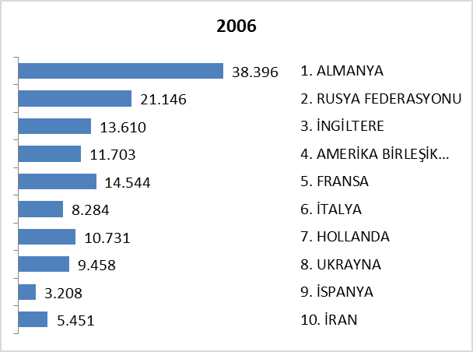
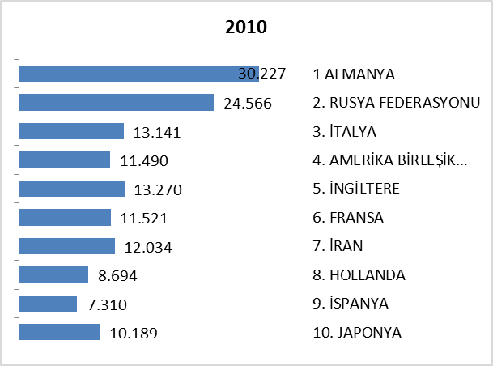
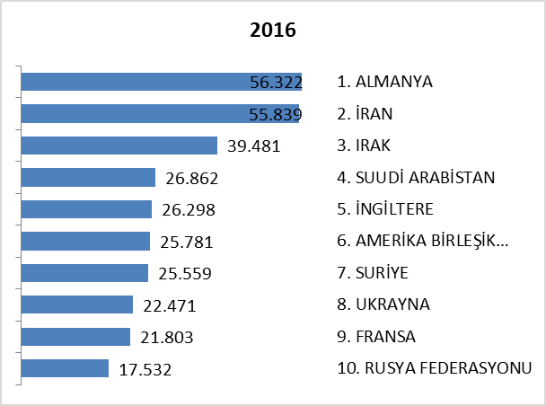

ARAP ÜLKELERİ SON ÜÇ YIL GELEN ZİYARETÇİ

Ocak | 2014 | 2015 | 2016 | 2015-2016 değişim %
IRAK | 13.974 | 17.995 | 39.481 | 119,4
SUUDİ ARABİSTAN | 19.594 | 23.105 | 26.862 | 16,3
SURİYE | 14.124 | 15.673 | 25.559 | 63,1
KUVEYT | 7.026 | 16.718 | 16.564 | -0,9
CEZAYİR | 6.670 | 6.725 | 7.722 | 14,8
LÜBNAN | 6.247 | 6.063 | 7.646 | 26,1
TUNUS | 6.021 | 6.866 | 7.504 | 9,3
MISIR | 6.558 | 6.513 | 7.494 | 15,1
FAS | 4.594 | 6.884 | 7.395 | 7,4
ÜRDÜN | 4.069 | 4.593 | 6.631 | 44,4
BAHREYN | 2.398 | 3.517 | 5.639 | 60,3
LİBYA | 28.484 | 20.993 | 5.607 | -73,3
KATAR | 3.272 | 4.434 | 5.263 | 18,7
B.A.E | 1.847 | 3.257 | 2.448 | -24,8
YEMEN | 1.319 | 1.937 | 1.413 | -27,1
UMMAN | 674 | 1.317 | 1.236 | -6,2
FİLİSTİN | 346 | 614 | 744 | 21,2
SUDAN | 453 | 513 | 565 | 10,1
 | 127.670 | 147.717 | 175.773 | 19,0

Yukarıda son üç yılda Ocak ayında, Arap Ülkelerinden gelen ziyaretçi sayıları görülmektedir. Toplamda geçen yıla oranla %19 artış gözlenmiştir.

Aşağıda ise İstanbul’a gelen toplam ziyaretçi sayısı, Arap ülkelerinden gelen ziyaretçi sayısı ve bunların oranı görülmektedir. Görüldüğü üzere her geçen yıl bu oran artmaktadır. Burada, Arapların şehrimize olan ilgisinin ve dolayısıyla varış sayılarının yükselen bir oranda artmakta olduğunu ifade edebiliriz. 2011 yılından bu yana İstanbul’a gelen yabancı ziyaretçiler içerisinde Arap ülkelerinden gelenlerin oranı %11 den %25 e çıkmıştır.

 | 2011 YILI | 2012 YILI | 2013 YILI | 2014 YILI | 2015 YILI | 2016 YILI
İstanbul | 8.057.879 | 9.381.670 | 10.474.867 | 11.842.983 | 12.414.677 | 692.172
Arap Ülkeleri | 910.360 | 1.371.092 | 1.675.337 | 2.126.641 | 2.534.324 | 175.773
ORAN: | 11,3 | 14,6 | 16,0 | 18,0 | 20,4 | 25,4

ARAP ÜLKELERİ 2010-2015 GELEN ZİYARETÇİ GRAFİKLERİ

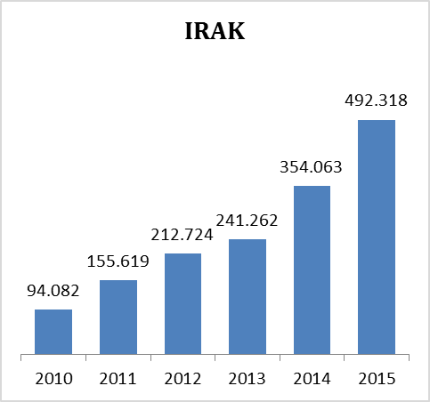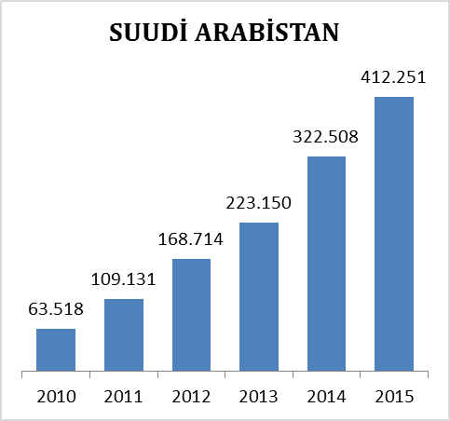

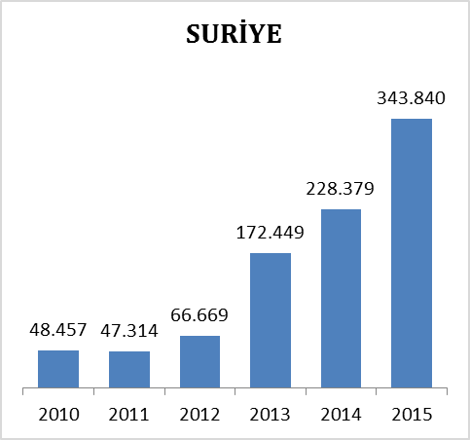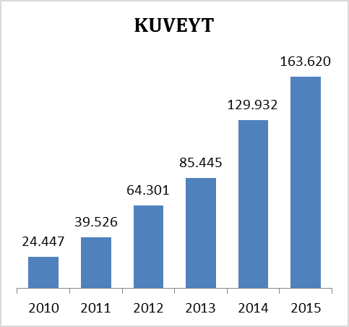

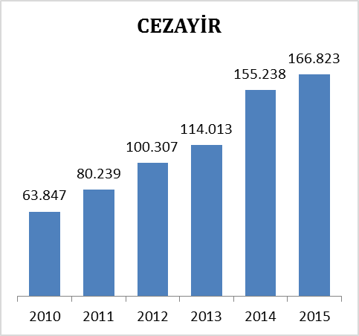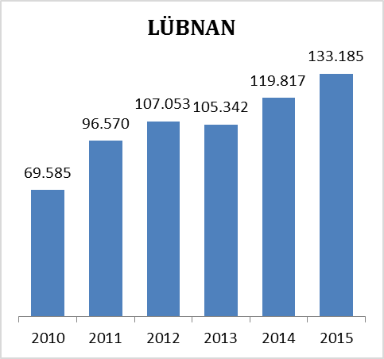

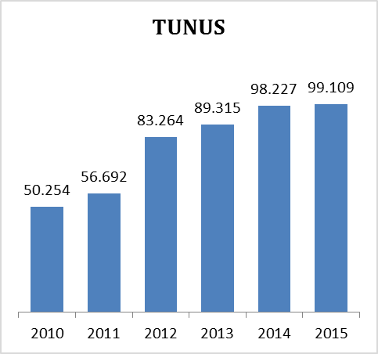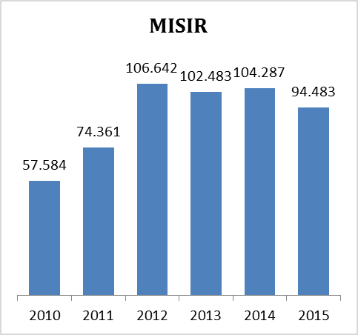

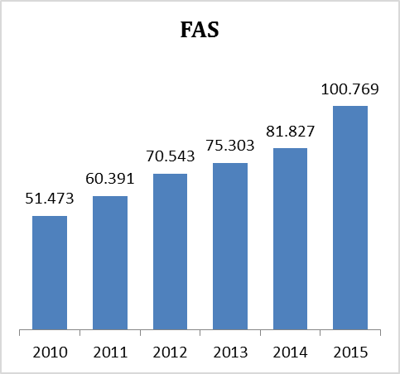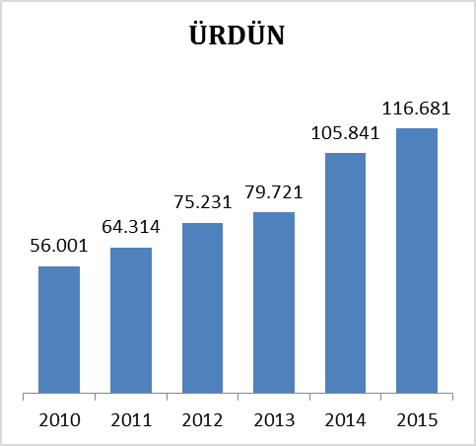

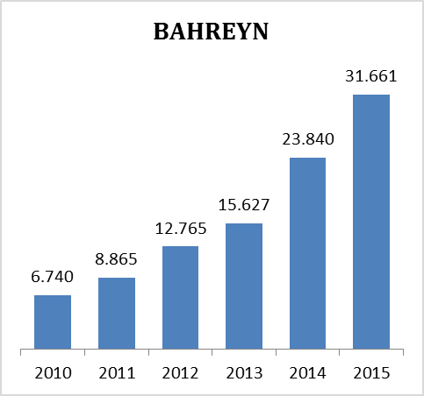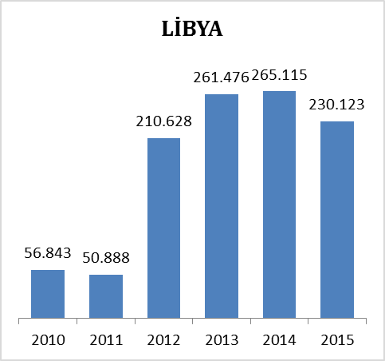

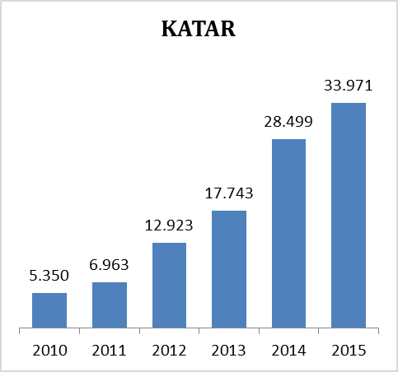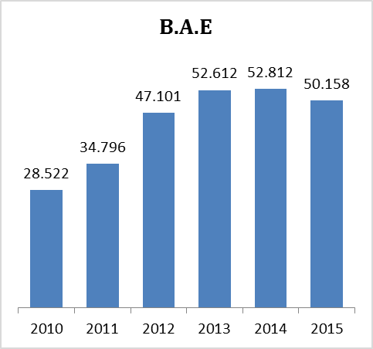

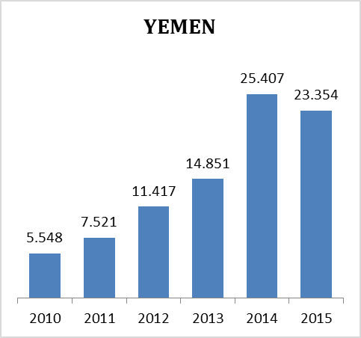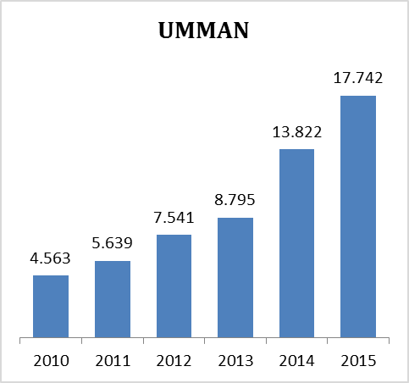

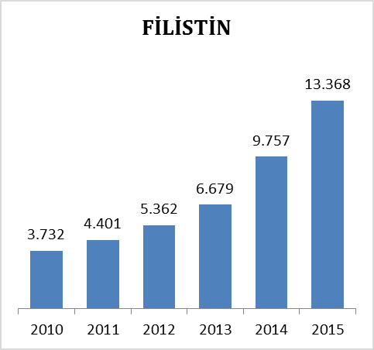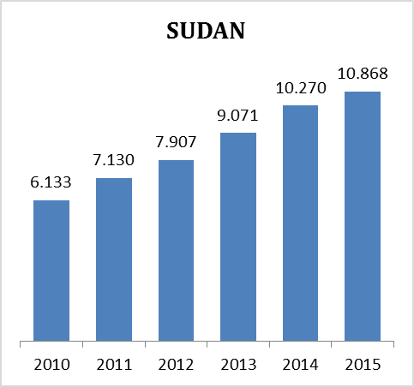

BELLİ BAŞLI ÜLKERLERDEN SON ÜÇ YIL OCAK AYI GELEN ZİYARETÇİ

Ocak | 2016 | 2015 | 2014 | 2016/2015 | 2015/2014
ALMANYA | 56.322 | 51.123 | 46.458 | 10,2 | 10,0
İRAN | 55.839 | 41.503 | 30.972 | 34,5 | 34,0
ABD | 25.781 | 23.899 | 22.392 | 7,9 | 6,7
İNGİLTERE | 26.298 | 23.889 | 23.479 | 10,1 | 1,7
IRAK | 39.481 | 17.995 | 13.974 | 119,4 | 28,8
RUSYA FEDERASYONU | 17.532 | 34.199 | 41.691 | -48,7 | -18,0
FRANSA | 21.803 | 21.931 | 20.499 | -0,6 | 7,0
İTALYA | 16.480 | 22.486 | 20.801 | -26,7 | 8,1
HOLLANDA | 16.685 | 15.718 | 14.655 | 6,2 | 7,3
ÇİN | 10.712 | 9.653 | 10.009 | 11,0 | -3,6
UKRAYNA | 22.471 | 20.130 | 19.357 | 11,6 | 4,0
LİBYA | 5.607 | 20.993 | 28.484 | -73,3 | -26,3
AZERBEYCAN | 12.732 | 18.725 | 15.859 | -32,0 | 18,1
GÜNEY KORE | 13.087 | 23.067 | 19.236 | -43,3 | 19,9
İSPANYA | 7.106 | 10.051 | 8.577 | -29,3 | 17,2
AVUSTURYA | 8.339 | 8.467 | 7.743 | -1,5 | 9,4
TÜRKMENİSTAN | 10.173 | 10.067 | 9.980 | 1,1 | 0,9
İSVİÇRE | 5.928 | 5.952 | 5.592 | -0,4 | 6,4
BELÇİKA | 7.618 | 6.786 | 6.508 | 12,3 | 4,3
YUNANİSTAN | 8.876 | 8.725 | 9.616 | 1,7 | -9,3
İSRAİL | 7.362 | 5.025 | 5.176 | 46,5 | -2,9
TUNUS | 7.504 | 6.866 | 6.021 | 9,3 | 14,0
MISIR | 7.494 | 6.513 | 6.558 | 15,1 | -0,7
JAPONYA | 3.985 | 9.765 | 9.645 | -59,2 | 1,2

Geldikleri ülkelere göre yabancı ziyaretçi sayıları, son üç yıl değerleri, yukarıdaki tabloda yer almaktadır.

Verileri değerlendirdiğimizde, 2016 Ocak ayında gelen yabancı sayılarında geçen yılın ocak ayına göre; Japonya, Rusya, İtalya, İspanya, Güney Kore, Libya, Azerbaycan gibi ülkelerden gelişlerin azaldığı, İran, Irak, İsrail gibi ülkelerinden gelişlerin sayısının arttığı görülmektedir.

Tablodaki verileri grafiklerde şu şekilde görebiliriz:

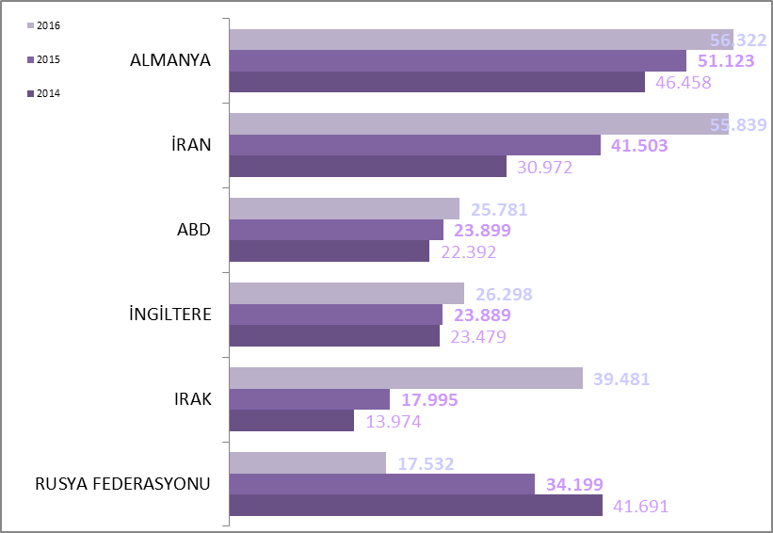

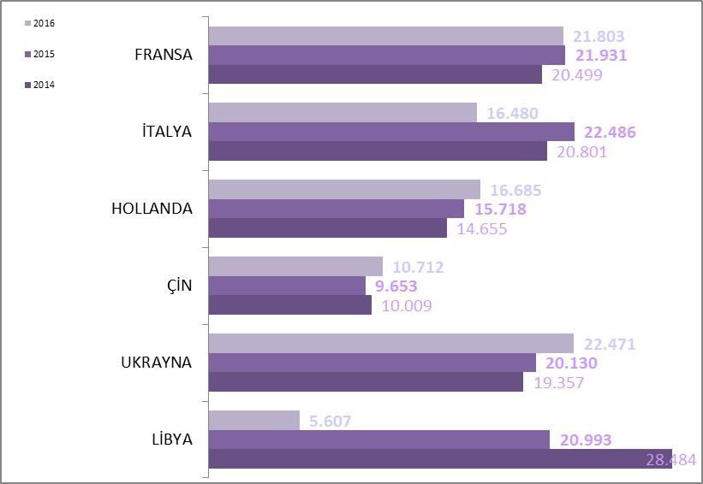

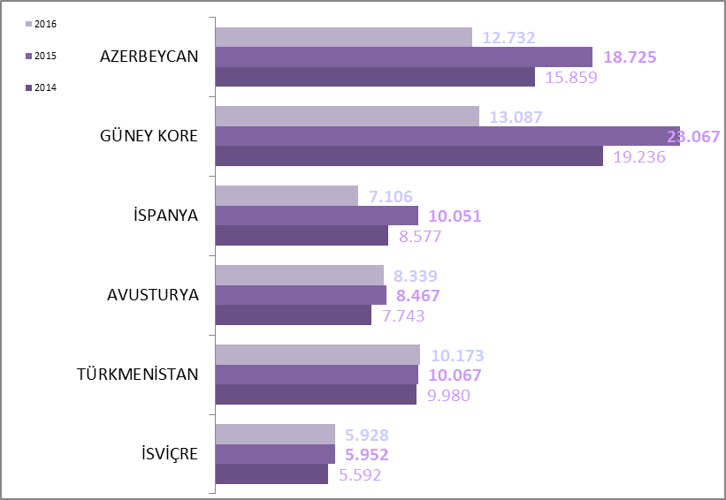

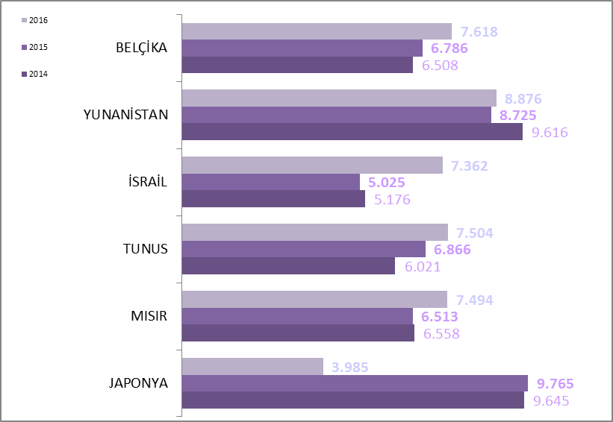

İSTANBUL’DAKİ ACENTALAR

Acenta Grubu | Merkez | Şube | Toplam
A Grubu | 2372 | 8 | 2380
A Grubu Geçici | 15 | 2 | 17
B Grubu | 42 | 3 | 45
C Grubu | 44 | 5 | 49
 |  |  | 2.441

İstanbul’da tüm gruplar ve şubeler dahil toplam 2441 adet acenta vardır.

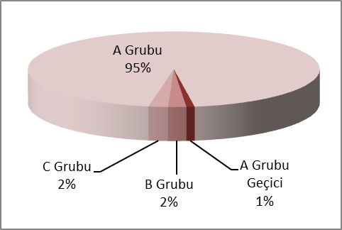

KONAKLAMA TESİSLERİ

KÜLTÜR VE TURİZM BAKANLIĞI “İŞLETME BELGELİ” KONAKLAMA TESİSLERİ
YERİ | Avrupa | Anadolu | Avrupa | Anadolu | Avrupa | Anadolu | TOPLAM
TÜRÜ | Tesis Sayısı |  | Oda Sayısı |  | Yatak Sayısı |  | Yatak Sy.
Özel Tesis | 99 | 9 | 3654 | 359 | 9829 | 719 | 10548
Butik Otel | 14 | 2 | 693 | 42 | 1388 | 84 | 1472
Beş Yıldızlı Otel | 63 | 16 | 17003 | 3904 | 34537 | 7804 | 42341
Dört Yıldızlı Otel | 89 | 8 | 10423 | 715 | 20812 | 1409 | 22221
Üç Yıldızlı Otel | 94 | 15 | 5735 | 755 | 11274 | 1446 | 12720
İki Yıldızlı Otel | 38 | 5 | 1305 | 170 | 2491 | 342 | 2833
Tek Yıldızlı Otel | 9 | 1 | 333 | 19 | 631 | 38 | 669
Apart Otel | 2 | 1 | 58 | 36 | 154 | 72 | 226
Pansiyon | 3 | 1 | 26 | 9 | 52 | 18 | 70
Motel | 1 | - | 32 | - | 64 | - | 64
Hostel | 1 | - | 123 | - | 166 | - | 166
 | 413 | 58 | 39375 | 6009 | 81398 | 11932 | 93330

Yukarıdaki Tabloda Kültür ve Turizm Bakanlığımızdan “İşletme Belgeli” konaklama tesisleri yer almaktadır. Avrupa ve Anadolu yakası olarak ayrı ayrı belirtilmiş olan toplam 471 tesisin tamamının yatak kapasitesi toplamı 93.330’dur. İstanbul’da ayrıca Belediye belgeli konaklama tesisleri de bulunmaktadır. Bunların toplam yatak kapasitesi tahmini 70.000 civarındadır. Toplam olarak ifade etmek gerekirse, İstanbul’daki yatak kapasitesinin 150.000 yatağın üzerinde olduğunu söyleyebiliriz.
Aşağıda ise Bakanlığımızdan yatırım belgesi almış olan 187 adet tesise ait değerler görülmektedir. İstanbul’da inşası devam eden toplam 46.515 yatak kapasiteli konaklama tesisi bulunmaktadır.

KÜLTÜR VE TURİZM BAKANLIĞI “YATIRIM BELGELİ” KONAKLAMA TESİSLERİ
YERİ | Avrupa | Anadolu | Avrupa | Anadolu | Avrupa | Anadolu | TOPLAM
TÜRÜ | Tesis Sayısı |  | Oda Sayısı |  | Yatak Sayısı |  | Yatak S.
Özel Tesis | 14 | 1 | 464 | 12 | 941 | 24 | 965
Butik Otel | 14 | - | 506 | - | 1018 | - | 1018
Beş Yıldızlı Otel | 35 | 9 | 9446 | 2003 | 20285 | 4140 | 24425
Dört Yıldızlı Otel | 49 | 9 | 6061 | 1209 | 12017 | 2434 | 14451
Üç Yıldızlı Otel | 43 | 4 | 2349 | 319 | 4705 | 638 | 5343
İki Yıldızlı Otel | 5 | 2 | 86 | 31 | 171 | 62 | 233
Tek Yıldızlı Otel | 1 | - | 10 | - | 20 | - | 20
Hostel | 1 | - | 30 | - | 60 | - | 60
 | 162 | 25 | 18952 | 3574 | 39217 | 7298 | 46515

YEME-İÇME VE EĞLENCE TESİSLERİ

KÜLTÜR VE TURİZM BAKANLIĞI “İŞLETME BELGELİ”

YERİ | Avrupa | Anadolu |  | Avrupa | Anadolu |  | TOPLAM
TÜRÜ | Sayısı |  |  | Kapasite |  |  | Kapasite
Özel Tesis | 126 | 31 |  | 19810 | 6954 |  | 26764
Lüks Lokanta | 1 | - |  | 600 | - |  | 600
1.Sınıf Lokanta | 92 | 50 |  | 21965 | 14542 |  | 36507
2.Sınıf Lokanta | 32 | 14 |  | 4958 | 1710 |  | 6668
Kafeterya | 4 | 1 |  | 460 | 175 |  | 635
Müstakil Eğlence Yerleri | 7 | 1 |  | 990 | 50 |  | 1040
Bar | 2 | 2 |  | 210 | 90 |  | 300
Günübirlik Tesisler | 9 | 7 |  | 2305 | 1347 |  | 3652
Kongre Merkezleri | 3 | - |  | - | - |  | -
Yat Limanları | 2 | - |  | - | - |  | -
Ara Toplam | 278 |  | 106 | 51298 |  | 24868 | 76166
Yüzer Lokantalar | 39 |  |  | 14570
Günübirlik Gezi Tekneleri | 62 |  |  | 12941
Ticari Yatlar | 173 |  |  | 1398
Havuzlar | 1 |  |  | -
Tüm Toplam | 659 |  |  | 105.075

Tabloda, Kültür ve Turizm Bakanlığından “İşletme Belgeli” Yeme – İçme ve Eğlence Tesisleri yer almaktadır. Bunların toplam kapasitesi 105.075 kişidir. Bu kapasitenin 28.909 kişilik kadarı Yüzer Lokantalar, Günübirlik Gezi Tekneleri ve Ticari Yatlar olarak belgelendirilen deniz taşıtlarına aittir.

Aşağıda ise Bakanlığımızdan yatırım belgesi almış olan tesislerin sayıları görülmektedir. İstanbul’da inşası devam eden toplam 2827 kişi kapasiteli Yeme – İçme ve Eğlence Tesisi bulunmaktadır.

KÜLTÜR VE TURİZM BAKANLIĞI “YATIRIM BELGELİ”

YERİ | Avrupa | Anadolu | Avrupa | Anadolu | TOPLAM
TÜRÜ | Sayısı |  | Kapasite |  | Kapasite
1.Sınıf Lokanta | 7 | 2 | 1427 | 300 | 1727
Eğlence Merkezi |  | 1 |  | 300 | 300
Yat Limanları | 1 | - | - | - | -
Günübirlik Gezi Tekneleri | 3 |  | 800 |  | 800
Toplam | 8 | 3 | 1427 | 600 | 2827

